#### 古蔺县中医医院

#### 零星采购议价公告

各报价单位：

古蔺县中医医院拟对古蔺县中医医院**病历档案盒（纸制品）采购**进行议价，现拟于通过议价方式确定该项目合作单位，诚邀符合条件的单位进行响应。

**一、项目概况：**

1.项目名称：古蔺县中医医院**病历档案盒（纸制品）采购项目**。

2.项目内容：采购见下表。

3.项目预算：7500 元。

|  |  |  |  |  |
| --- | --- | --- | --- | --- |
| **序号** | **采购内容** | **数量** | **规格**cm | **品牌** |
| 1 | 病历档案盒（纸制品） | 3000个 | 31*22*6 | 品牌不定 |

**二、资格条件：**

具有独立承担民事责任的能力【①供应商若为企业法人：提供“统一社会信用代码营业执照”；未换证的提供“营业执照、税务登记证、组织机构代码证或三证合一的营业 执照”；②若为事业法人：提供“统一社会信用代码法人登记证书”；未换证的提交“事业法人登记证书、组织机构代码证”；③若为其他组织：提供“对应主管部门颁发的准许执业证明文件或营业执照”；④若为自然人：提供“身份证明材料”。以上均提供复印件】；

**三、项目要求：**

1.项目报价：格式详见附件1；

2.项目要求：详见附件2；

3.项目成交方式：符合要求的最低价中标。

**四、其他要求：**

1.请在报价时附上法人身份证复印件、委托书、受委托人身份证、营业执照复印件。

2.请在报价时附上产品的相关图片。

3.报价及资料要求盖公司章后将扫描件通过发送至指定邮箱，邮箱651106602@qq.com。

4.逾期送达响应文件不予接收。

5.此次报价确定供应商后在提供单批量3000 个无质量问题后此产品由该供应商按中标单价提供一年，提供货物合计金额要求一年内不超过2万元。

6.要求报价同时将样品寄到采购部，采购部组织评定样品，满足要求后的供应商中报价最低的供应商采购部对其进行二次议价，议价最低供应商中标。

**五、报价截止时间及递交地点：**

请各公司根据本项目实际情况，作出合理报价，报价含税费，提供资料需加盖单位公章，并务必于2024年8月5日下午16点前将响应文件通过现场或邮寄、网上邮箱方式交至古蔺县中医医院采购部（地址：四川省泸州市古蔺县金兰街道落鸿路56号，联系人：罗女士，邮箱651106602 @qq.com 联系电话：13551668169）。

古蔺县中医医院

2024年7月31日

**附件**1：

**报 价 函**

古蔺县中医医院：

我方全面研究了 “ ”询价比选邀请函，决定参加贵单位组织的本项目投标报价。我方授权 (姓名、职务) 代表我方 **（**报价单位的名称**）**全权处理本项目的有关事宜。

1、我方自愿按照比选邀请函的各项要求向采购人提供所需货物及服务。

2、一旦我方中标，我方将严格履行合同规定的责任和义务。

3、按照比选邀请函要求的总报价为人民币大写 整（即￥ ）

具体单价如下：

|  |  |  |  |  |  |  |
| --- | --- | --- | --- | --- | --- | --- |
| **序号** | **采购内容** | **数量** | **型号cm** | **品牌** | **报价（元）** | **其他要求** |
| 1 | 病历档案盒（纸制品） | 3000个 | 31*22*6 |  |  | （附上产品介绍及图片） |

4、我方愿意提供贵单位可能另外要求的，与投标有关的文件资料，并保证我方已提供和将要提供的文件资料是真实、准确的。

5、我方决不提供虚假材料谋取成交，决不采取不正当手段诋毁、排挤其他供应商，决不与采购人、其它供应商或者采购人恶意串通，决不拒绝有关部门监督检查或提供虚假情况，如有违反，无条件接受贵方及相关管理部门的处罚。

6、其他:

投标人名称： （盖章）

法定代表人或授权代表（签字）：

通讯地址： 联系电话：

邮政编码： 日期：

附件2

1. 技术要求

|  |  |  |  |  |
| --- | --- | --- | --- | --- |
| **序号** | **采购内容** | **数量** | **型号**cm | **参考图片** |
| 1 | 病历档案盒（纸制品） | 3000个 | 31*22*6 | 附后 |

参考图片：

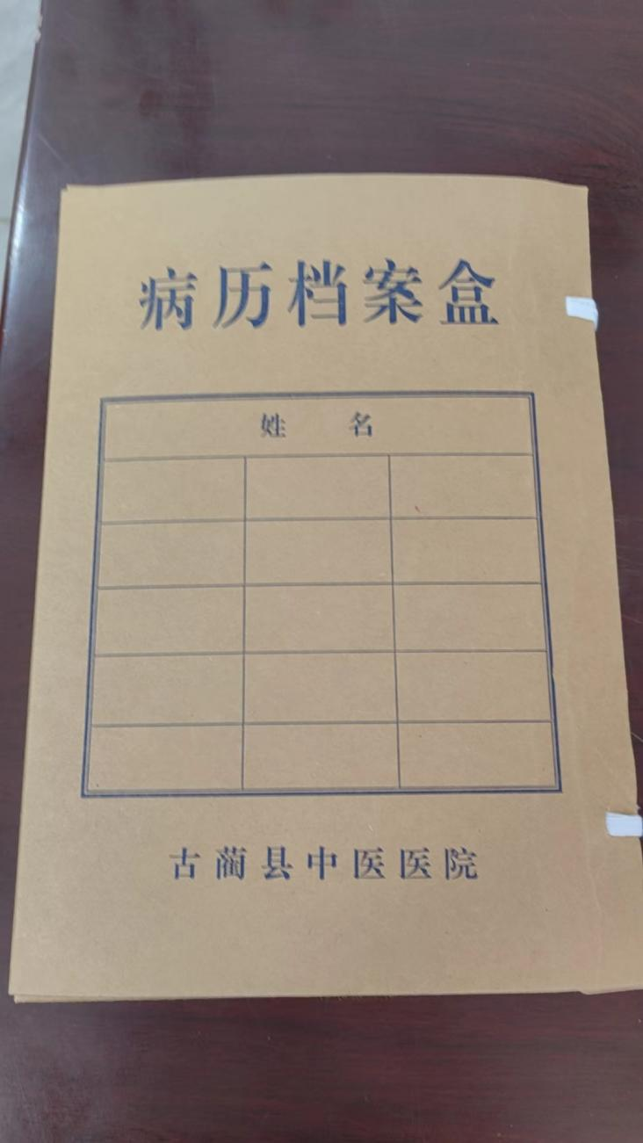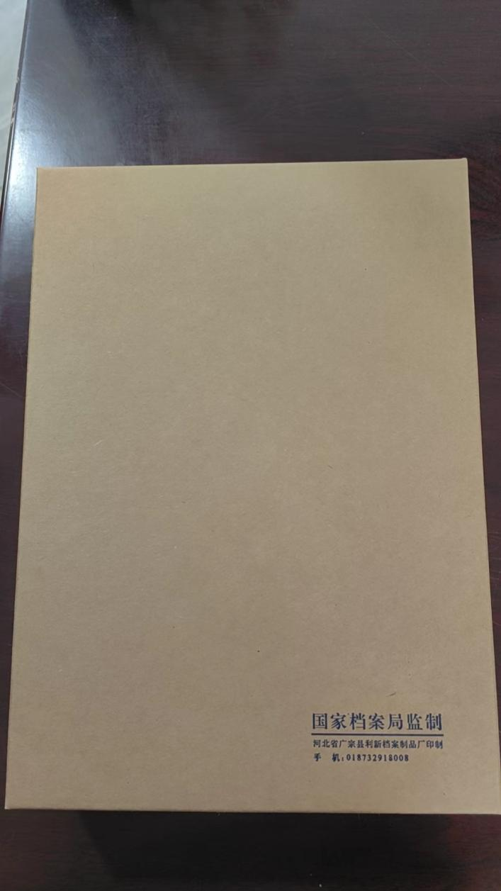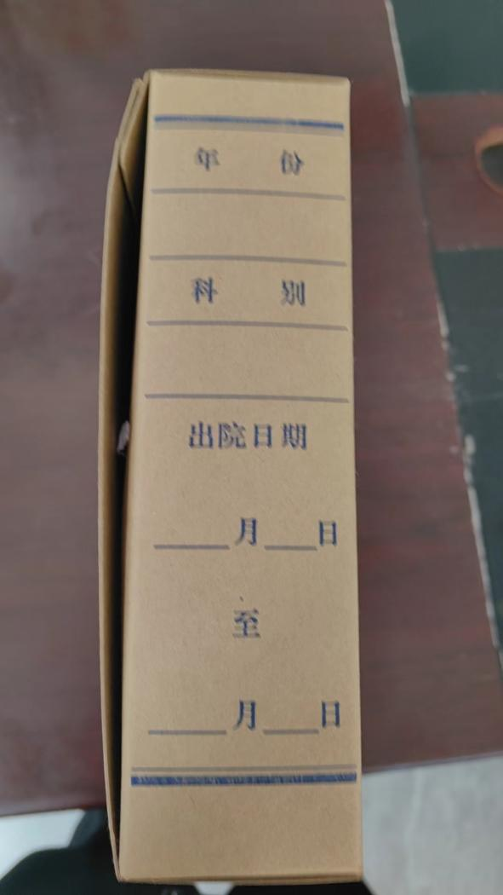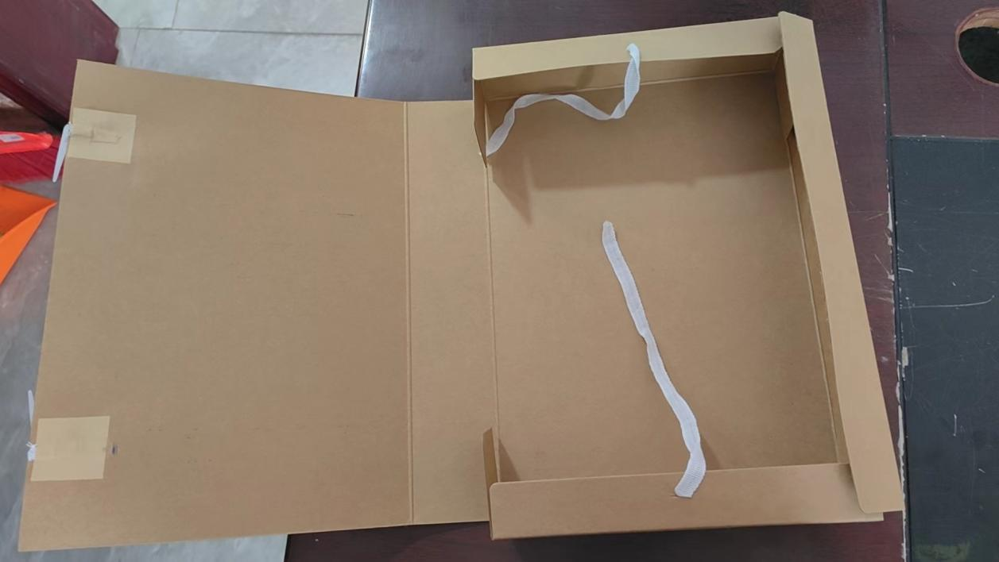

注：要求附上产品图片及介绍

**（**一）商务要求：

1、交货时间：5天内送达

2、付款方式：签订合同后，根据采购人定期要求据实提供货物量，货物到达采购人指定地点，到货经采购人验收合格后，采购人据实付款

3、质保期：1年

4、到货验收合格后商家1周内提供报账所需手续及资料，如发票、出库单等。